Ingresar al SISSA-UV

Ahora en el sistema del servicio social podrá entrar para revisar, modificar tú información personal así como la que concierne al servicio social (empresa y función que realizas).

Si es la primera vez que accede al sistema deberá hacerlo anteponiendo a su matricula una “ Z ” (es indiferente si es minúscula o mayúscula), en la parte de usuario y en contraseña no deberá ingresar nada siendo la primera vez que usted esta ingresando. Así como en la Imagen 1
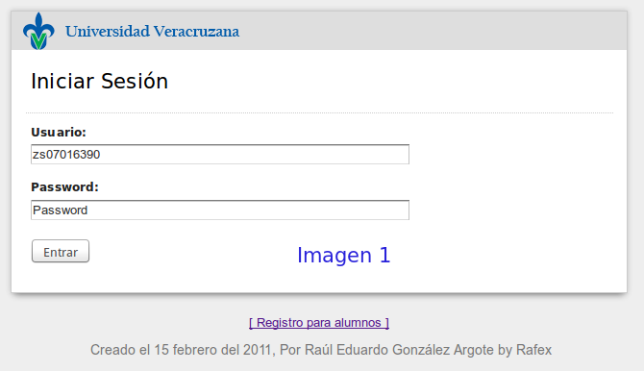

Al ingresar te pedirá el sistema que ingreses la que será tu contraseña que te servirá para poder acceder al sistema de ahora en adelante, así que al escribirla se cuidadoso ya que esta es sensible a mayúsculas y minúsculas(no es lo mismo hola que HOLA), al finalizar dale guardar y el sistema te notificara que el cambio fue hecho y que ahora debes iniciar sesión con esta nueva contraseña.

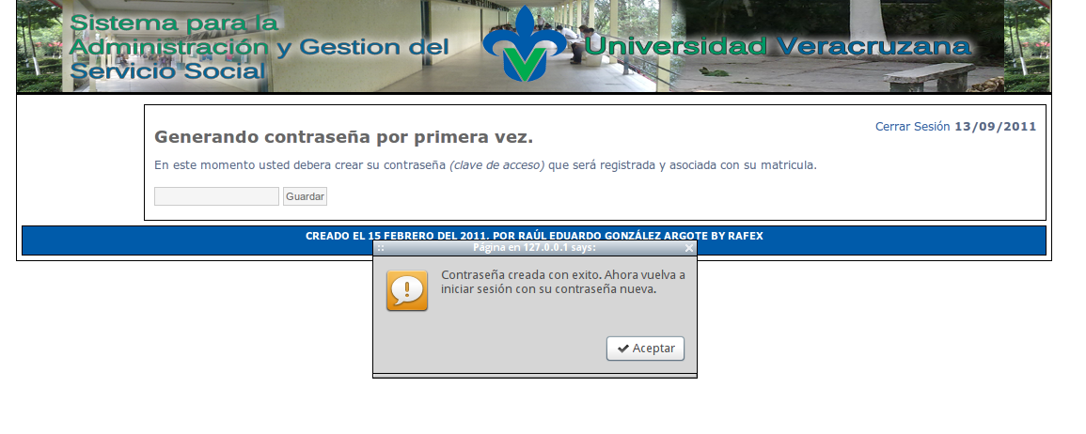

Ya una vez que hayas iniciado sesión tendrás acceso a tu información así como revisar tu avance en la Experiencia Educativa del Servicio Social.

Pantalla de inicio del sistema.
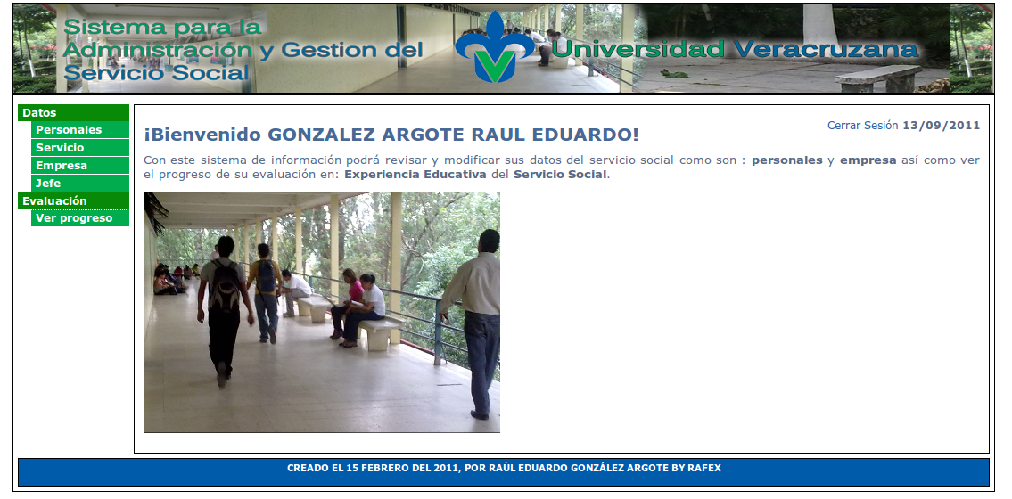

Si ingresa en el menú de “Datos” podrá ver sus datos personales, del servicio, de la empresa donde realiza el servicio y su jefe directo.

Vista de los datos Personales.
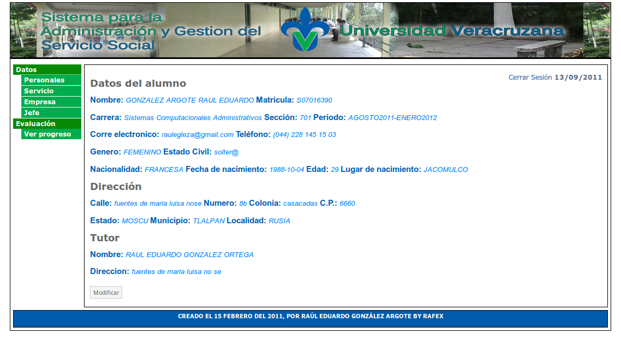

En dado caso que no existan datos de usted sobre su Empresa o Jefe directo le aparecerá un botón que dice “Cargar datos” y al presionarlo este les permitirá ingresar los datos faltantes.

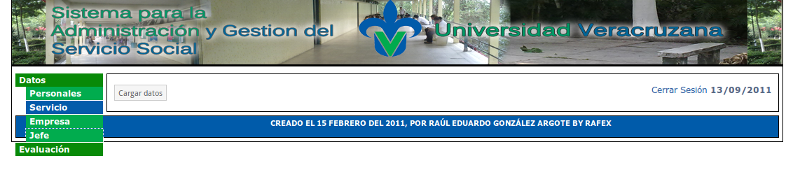
Aquí podrá cargar los datos faltantes.
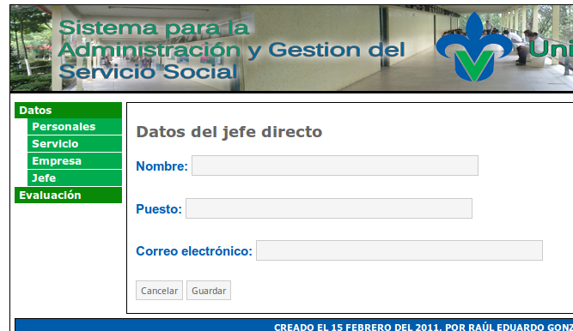

Recuerde este paso solo será necesario si le falta alguna información, de caso contrario omita este paso.

Si desea modificar alguno de los datos ya ingresados solo debe ingresar a el y presionar el botón de “Modificar”, con ello tendrá acceso al editor de información una vez que concluya con la edición deberá presionar “Guardar” en caso de que no dese continuar con la edición presione “Cancelar” esto dejara los datos como estaban.

Vista de los datos.
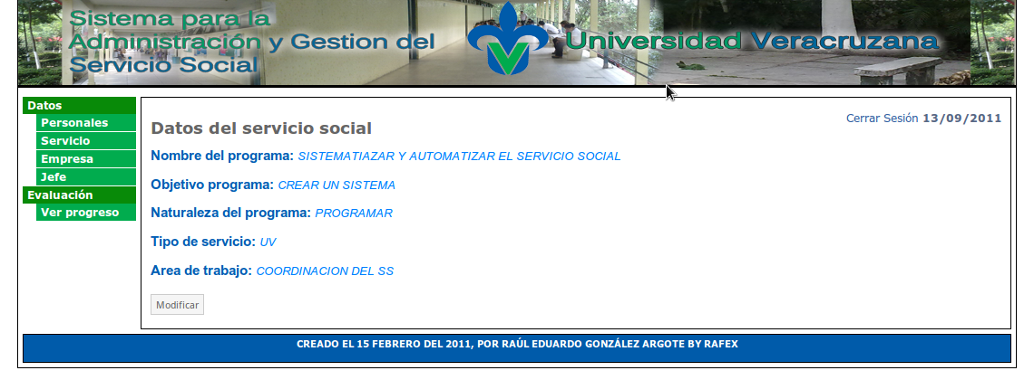
Editando los datos.
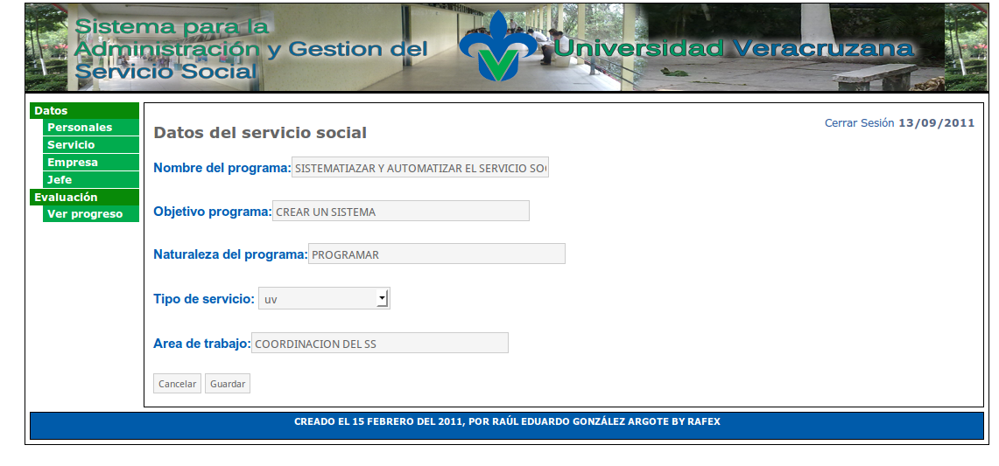
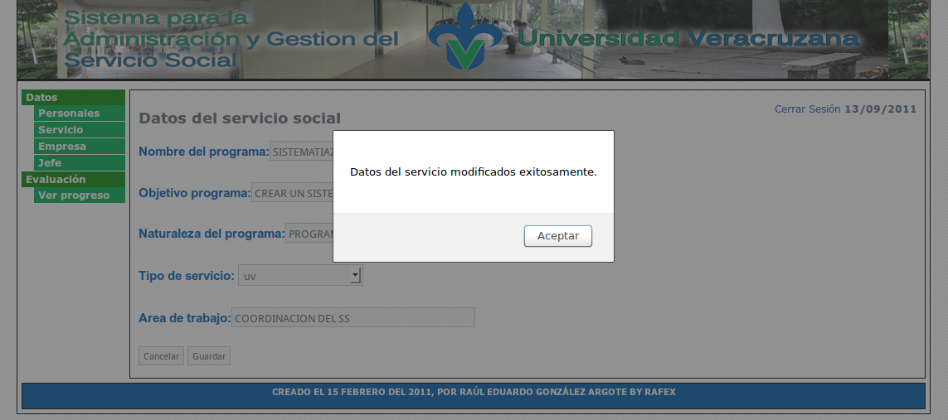
Guardando las modificaciones de los datos.

Si desea ver el avance que lleva en la experiencia educativa del servicio social solo diríjase al menú de “Evaluación” y en “Ver Progreso”. En el podrá ver el máximo de calificación que puede obtener y su calificación actual, en el

icono (de un hoja y lápiz), podrá ver los comentarios por los cuales su calificación es inferior.

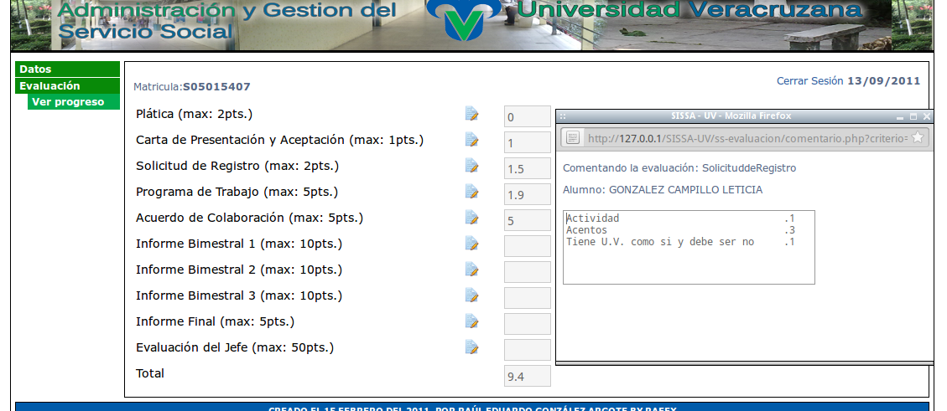
Los invitamos a seguir la cuenta de Facebook del Servicio Social de la Facultad de Contaduría y Administración: https://www.facebook.com/pages/Facultad-de-Contadur%C3%ADa-y-Administraci%C3%B3n-EEServicioSocial/112936228783826?sk=wall

